22 июля 2008г. на детской площадке «Радуга» прошел праздник «Летние забавы».

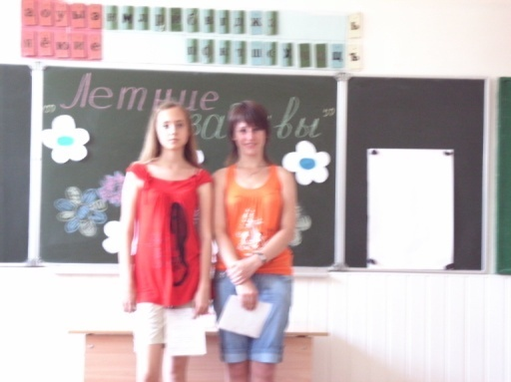
Вожатый 1: Сюда пропусков специальных не надо.
Спешите! Зовите друзей и родных.
На празднике нашем мы рады
Встречать вас как самых желанных гостей.
Вожатый 2: Знакомьтесь! Играйте! Шутите! Пляшите!
Ведь в лагере отдых куда веселей.
Спешите на праздник, спешите,
Зовите знакомых, родных и друзей.

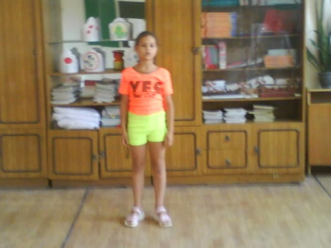
Воспитатель: Итак, мы начинаем праздник «Летние забавы» и открываем нашу игровую программу. Игра «Самый меткий.

Воспитатель: Нина Саввиди подготовила стихотворение «Колдунье не колдуется»
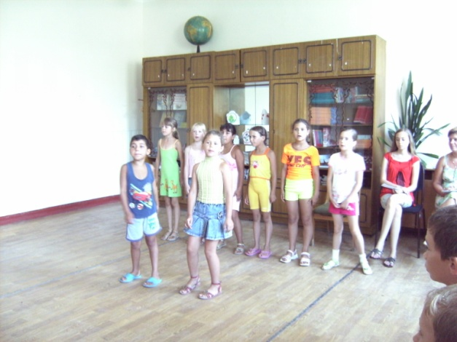
Воспитатель: Чтоб на празднике у нас было интересней. Чего не достаёт на нём? Веселой, звонкой … (песни) Песня «Если добрый ты».

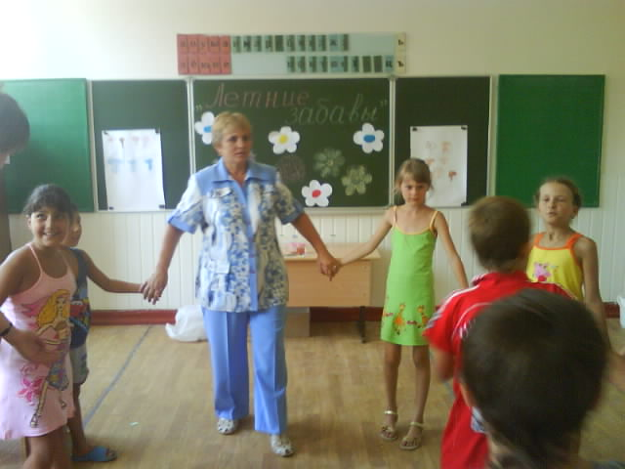
Воспитатель: В этот солнечный денек так хочется чудес, поэтому я предлагаю вам путешествовать со мною. Представьте, что мы летим. На лугу оказаться хотите?
На лугу такая красота,
Зелень, пчелы, ягоды, игра!
По лугу пестреют яркие цветы,
Золотом облиты темные листы. Выступление «Цветов»
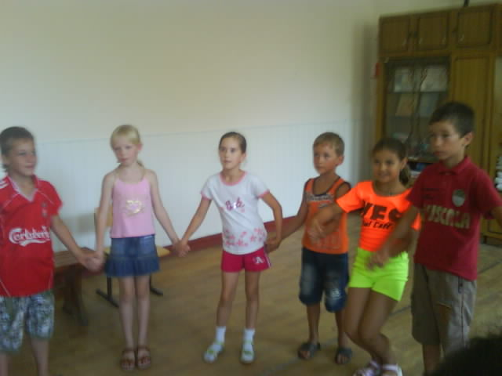
Воспитатель: Издавна на Руси во время праздников водили хороводы. Приглашаю и вас в хоровод.
Танец – хоровод «Мы пойдем сначала вправо…»

Воспитатель: А какое лето без рыбалки? Игра «Рыбалка»
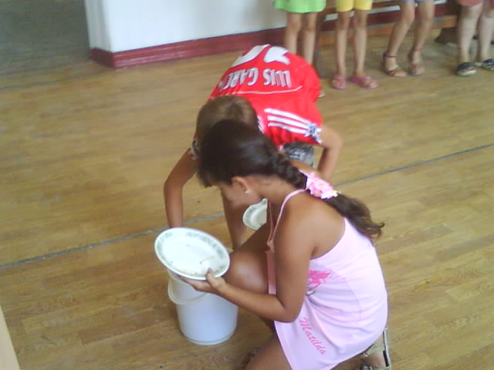 | 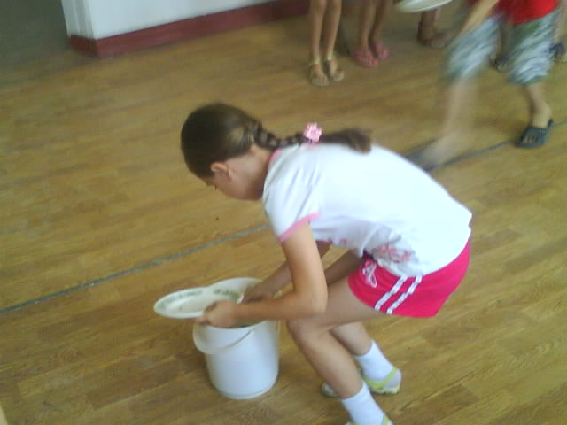
Игра «Посадка картофеля» | Игра «Помоги белочке» (конкурс художников»
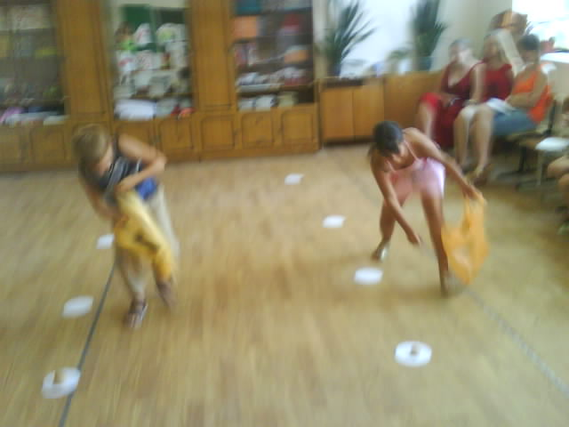 | 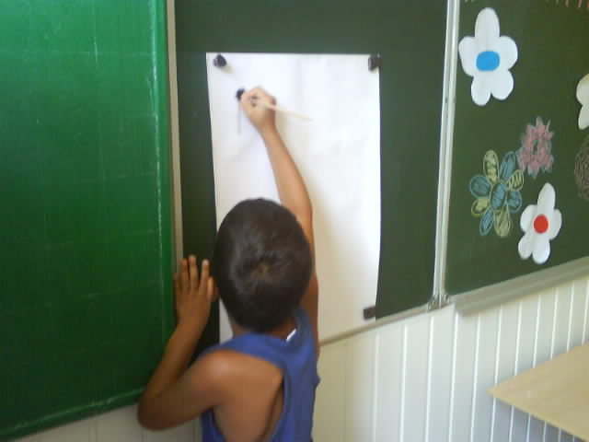
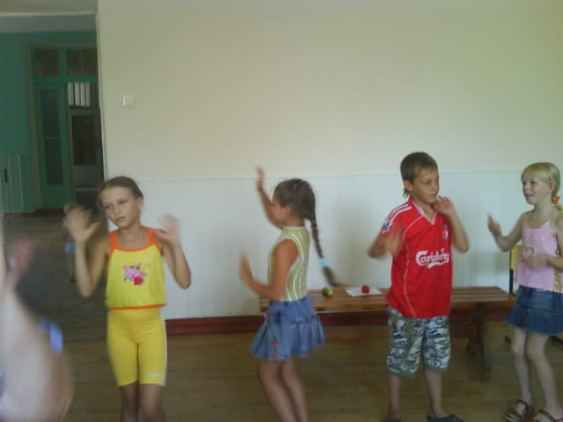
Воспитатель: Лето - время овощей. Наша Кубань славится своими овощами, а знаете ли вы их?
Конкурс загадок (проводят вожатые)

Танец «Буги – Вуги»

Воспитатель: И снова на нашем празднике звучит песня. Ее исполнят ученики 2 класса. «Песенка мамонтенка»
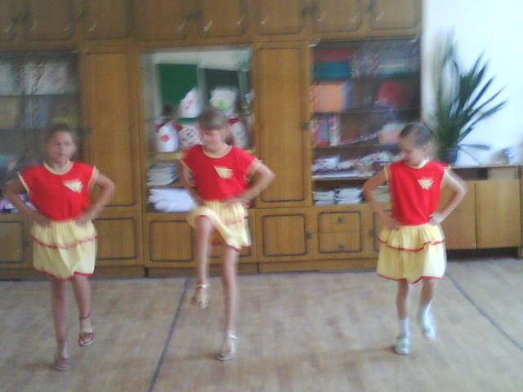
Игра «Найди свой номер»

Воспитатель: Друзья! Вы, наверное, уже заметили, что самые веселые, самые умные, самые талантливые дети отдыхают в нашем лагере, и сейчас вы в этом еще раз убедитесь. Танец «Полька»

Воспитатель: Слово предоставляется начальнику нашей площадки Гурецкой Е.Г.
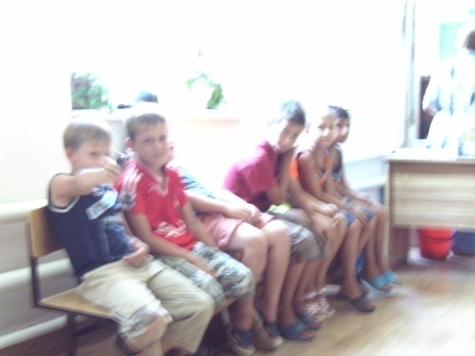
Вручение грамот за активное участие в празднике
Воспитатель: Закончился праздник,
Закончилась встреча,
Настал расставания час.
Мы все чуть устали,
Но нас согревали
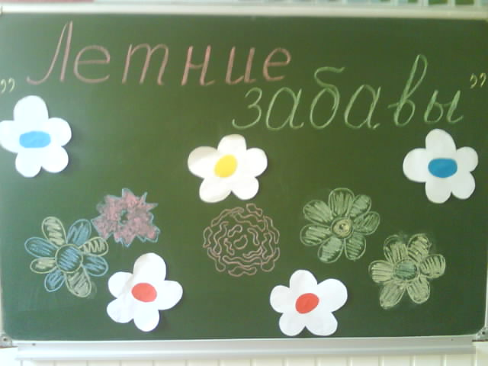
Улыбки и блеск ваших глаз.

